날씨 api 사이트

<http://openweathermap.org/>

Sign in 회원가입

Api key 탭을 눌러서 키값을 복사한다.

cd63accc133fc76e1f94a3f270442688

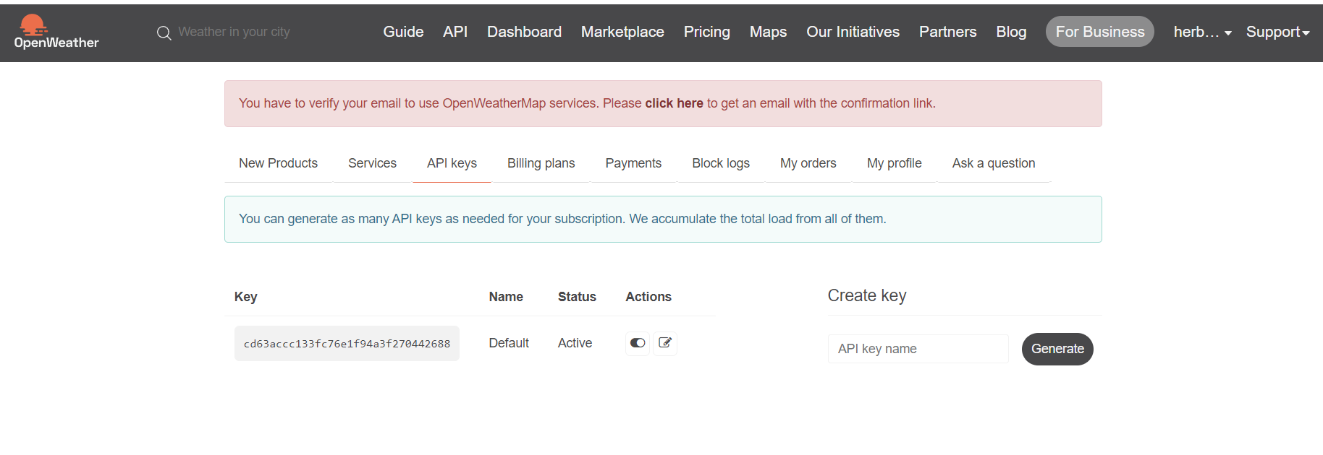

Guide 메뉴 하단에 how to start 클릭

http://api.openweathermap.org/data/2.5/forecast?id=524901&appid={API key}

id 뒤에 있는 숫자는 도시코드입니다.

적용하는 도시코드를 얻어와야함

서울 – 하남

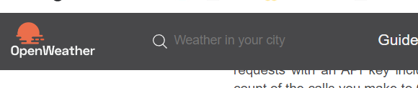

메인화면 - 돋보기(검색창) - weather in your ciry placeholder로 써진부분에

suwon 이라고 검색

검색된 Hanam을 클릭

날씨 정보가 나옵니다.

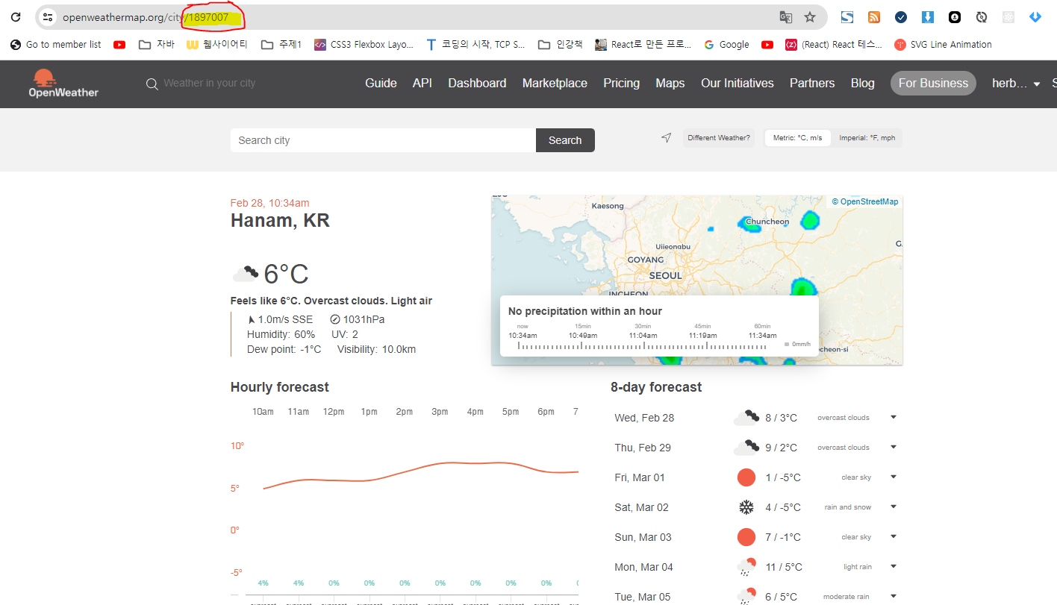

상단에 주소표시줄

<https://openweathermap.org/city/1897007>

오른쪽 숫자코드

수원의 도시코드 : 1835553

서울의 도시코드 : 1835848

http://api.openweathermap.org/data/2.5/forecast?id=524901&appid={API key}

수정하여 원하는 지역을 날씨를 구한다.

http://api.openweathermap.org/data/2.5/forecast?id=1835553&appid=cd63accc133fc76e1f94a3f270442688

출력되서 나온 온도는 kelvin 온도

메뉴 - api - Parameters of API reponse – json - Units of measurement

찾기 ctrl + f (Units of measurement)검색

기본 kelvin

&units=metric 뒤에 붙인다. (섭씨)

&units=imperial(화씨)

http://api.openweathermap.org/data/2.5/forecast?id=1897007&appid=cd63accc133fc76e1f94a3f270442688&units=metric

브라우저 주소창에 붙이면 섭씨온도로가 변경된다.

<https://openweathermap.org/weather-conditions>

날씨아이콘

### How to get icon URL

For code 500 - light rain icon = "10d". See below a [full list of codes](https://openweathermap.org/weather-conditions#Weather-Condition-Codes-2)  
URL is <https://openweathermap.org/img/wn/10d@2x.png>

현재 날씨로 변경

Forecast(예보)

http://api.openweathermap.org/data/2.5/weather?id=1835553&appid=0b06abdea5d36f2f072faa3b91e0dd2c&units=metric

Weather(현재날씨)

http://api.openweathermap.org/data/2.5/weather?id=1897007&appid=cd63accc133fc76e1f94a3f270442688&units=metric